4. Листинг и результаты работы программы до проверки и отладки.

В приложении “Meditation” осуществляется авторизация пользователя через POST-запрос для API. Неверные данные авторизации приводят к исключению типа NullPointerException.

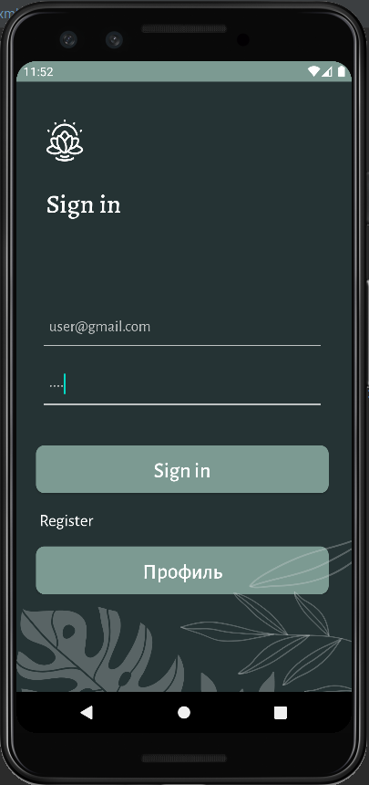

Рисунок 1 – Авторизация в приложении “Meditation”

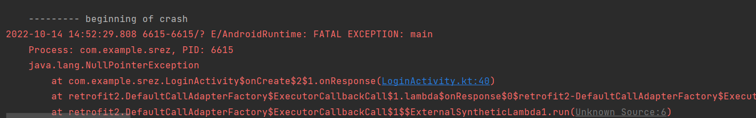

Рисунок 2 – Исключение при неверных данных авторизации пользователя

5. Протокол хода проверки работоспособности и выявленные ошибки в  
работе программы.

|  |  |  |
| --- | --- | --- |
| Входные данные | Ожидаемый результат | Фактический результат |
| Данные, которых нет в базе данных пользователя | Уведомление о неверном логине или пароле | Исключение: NullPointerException |

6. Листинг проверенного и отлаженного программного кода, и результаты  
работы отлаженной программы.

Проблема решена с помощью внедрения конструкции try-catch с перехватом исключения NullPointerException.

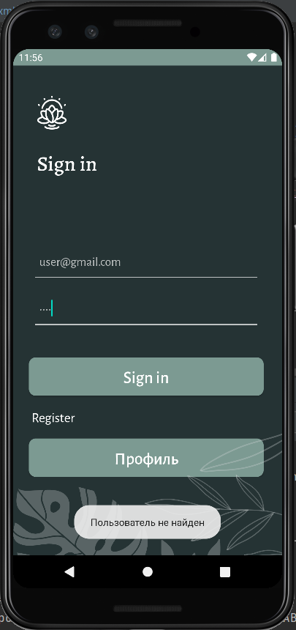

Рисунок 3 – Уведомление о неверных данных авторизации

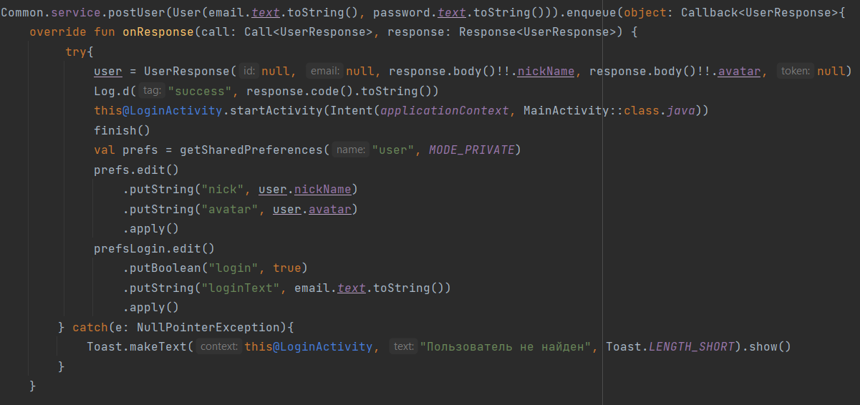

Рисунок 4 – конструкция try-catch в коде программы